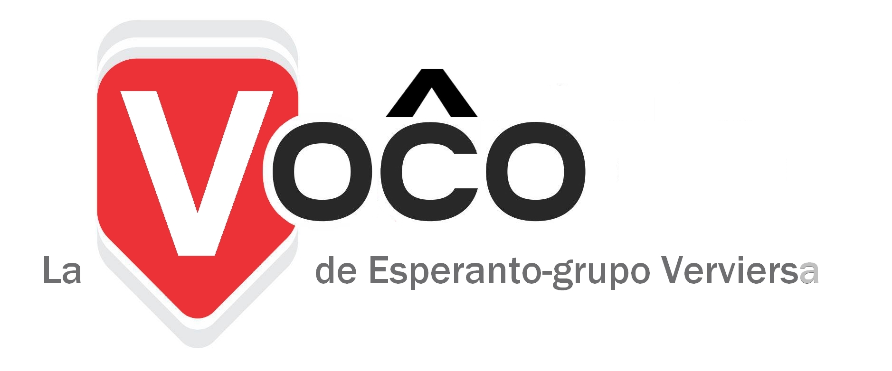
Senlime
Groupe espérantiste de Verviers
Avec le soutien de la Fédération Wallonie-Bruxelles
En cas de non-distribution, merci de renvoyer à l'éditeur responsable:
Jean-Marie Jacques,
5 rue Joseph Wauters
BE-4800 VERVIERS

Informations en français
Informoj en la franca lingvo:
Tel. +32-(0)87/33.02.92
Mail: jeajacques@voo.be
Esperantista Grupo de Verviers
J.-M. Jacques, 5 rue J. Wauters
BE-4800 VERVIERS
Informatie in het Nederlands Informoj en la nederlanda:
Tel. xx-31-(0)43-455.14.36
Mail: parren.media@planet.nl
P.H.H. Parren, Heimansstr. 16
NL-6285 AM EPEN

Informationen auf deutsch
Informoj en la germana:
Tel. xx-49-2406-7809
Mail: klaus.hogen@web.de
K. Hogen, Auf der Pief 22
DE-52134 HERZOGENRATH

Aperas kvarfoje en jaro
kaj rete elŝuteblis ĉe
www.senlime.org

Prezoj por BE, NL kaj DE:
Unuopa n-ro : 4 EUR
Jara abono : 12 EUR

Abono al la papera versio de nia informilo (12 €) eblas sed NE en-havas la kotizon al Senlime (10 €).

Bonvolu pagi prefere jam en januaro NUR al la konto :
BE41 9795 3271 4810
BIC : ARSPBE22
(banque: Argenta) de Senlime,
25 rue Pierre Fluche,
4800 VERVIERS, Belgio

TRIMONATA INFORMILO PRI ESPERANTO EN LA VERVIERSA REGIONO

ENHAVO :

p. 1: A Verviers ou à La Calamine?
p. 2: Verviersa kalendaro 2020 (1)
p. 3: Niaj programeroj lupee
p. 4: Verviersa angulo (nouveau cours d'Espéranto)
p. 5: Journée mondiale des réfugiés (déclaration de l'UEA)
p. 6: Affiche pour le cours à Verviers (à utiliser au mieux!).
A La Calamine !
En premier lieu, permettez-moi de vous souhaiter, au nom du comité du groupe espérantiste de Verviers, une excellente année 2020.
Dans notre dernier numéro (2019-4) nous nous demandions s'il faudrait poursuivre nos activités à Verviers ou à La Calamine. Après mûre réflexion nous avons décidé de poursuivre nos activités à La Calamine. En effet, La Calamine, son musée et les vestiges d'"Amikejo" font partie de l'histoire et de la culture des espérantistes mais aussi de la population locale. La RTBF n'a d'ailleurs pas manqué d'évoquer cet épisode de l'histoire de l'espéranto dans une émission (réalisée en partie à Verviers, lors d'"Excel-langues", une activité d'initiation aux langues – dont l'espéranto - destinées aux élèves de l'enseignement primaire).
Rappelons aussi qu'au printemps prochain le musée de la Vieille Montagne exposera le travail d'une artiste allemande "Die Botschaft von Amikejo. Ein Kunstprojekt". Ce sera l'occasion pour le musée de revenir sur le contexte dans lequel a émergé ce projet... et pour nous d'une animation/événement autour de l'Espéranto...
Un curieux «hasard» (...!?...) fait que nos deux sites sur internet (www.senlime.org et www.senlime.be) viennent d'être supprimés par leurs hébergeurs respectifs (VOO et OVH) tandis que Yahoo n'héberge plus de «contenu utilisateur», ce qui met provisoirement hors de votre portée notre travail de dizaines d'années (sous-titres de films, karaokés, archives,...). Bien entendu nous recréerons l'essentiel dans les prochains mois mais nous devons encore étudier sous quelle forme précise. Nous vous tiendrons au courant dans nos prochaines éditions, par mails, sur facebook et youtube (qui, eux, subsistent...).

ESPERANT
KALENDARO 2020 (1)
La grupo de Verviers publikigas ĉi-tie sian propran programon.
Tradicie, Trilandaj renkontiĝoj estu organizitaj de kiu ajn esperantisto aŭ grupo en la Eŭregiono Mozo-Rejno.
Ili iam okazis dufoje en jaro (printempe kaj aŭtune), laŭvice en ĉiu el la tri landoj (BE, DE, NL)...

Pro tio, tiu-ĉi agendo eventuale povas enhavi programerojn de aliaj lokaj grupoj sed ĝi neniel iĝu kompleta kalendaro de Eo-aranĝoj (aliaj ekzistas).

Por kiu ajn propono pri kunlaboro, ĉiam ege bonvena kaj atendata, bonvolu kontakti, prefere rete kaj kiel eble plej frue, la responsulon pri la kalendaro kaj sekretario de la Verviersa Eo-grupo (Senlime-Verviers):

Jean-Marie Jacques (jeajacques@voo.be).

01-17 Vintra paŭzo: ni NE kunvenos.
02-21 Vintra paŭzo: ni NE kunvenos.
03-20 20h00 Kelmis, Select: “Francaj vortoj surprizaj” (4): prelego de Raymond Demarche.
Inf. jeajacques@voo.be
04-17 20h00 Kelmis, Select:
ni ludos skrablon en esperanto (aŭ alian ludon se necesos).
Inf. didlousberg@gmail.com
04-30 ---> 05-03 Tilff: PEKo
Printempa Esperanto Kongreso
Inf. info@verdajskoltoj.net
05-15 20h00 Kelmis, Select: Filmo de J. Jacob pri la “Reĝa Milita Tattoo en Edinburgo”.
Inf. J. Jacob (+32-87/22.10.79)

06-19 20h00 Kelmis, Select: Finsezona karaokeo (kantoj karaoke-igitaj de E. Rovere),
Inf. jeajacques@voo.be

07-17 Somera paŭzo: ni NE kunvenos en Kelmis.
08-01/09: Universala kongreso de Esperanto en Montrealo.
08-21 Somera paŭzo: ni NE kunvenos en Kelmis.
01-17 Vintra paŭzo: ni NE kunvenos.
02-21 Vintra paŭzo: ni NE kunvenos.
03-20 20h00 Kelmis, Select: “Francaj vortoj surprizaj” (4): prelego de Raymond Demarche.
Inf. jeajacques@voo.be
04-17 20h00 Kelmis, Select:
scrabble (ou autre jeu si nécessaire) en espéranto.
Inf. didlousberg@gmail.com

04-30 ---> 05-03 Tilff: PEKo
Congrès esp-iste du printemps
Inf. info@verdajskoltoj.net
05-15 20h00 Kelmis, Select: Film de J. Jacob sur le “Royal Edinburgh Military Tattoo”.
Inf. J. Jacob (+32-87/22.10.79)

06-19 20h00 Kelmis, Select: Finsezona karaokeo (kantoj karaoke-igitaj de E. Rovere),
Inf. jeajacques@voo.be
07-17 Somera paŭzo: ni NE kunvenos en Kelmis.
08-01/09: Universala kongreso de Esperanto en Montrealo.
08-21 Somera paŭzo: ni NE kunvenos en Kelmis.

 | Niaj programeroj lupee  detaloj pri anoncitaj prelegoj, vesperoj, festoj,…

03-20 20h00 Kelmis, Select: “Francaj vortoj surprizaj” (4)
Komparo inter la franca lingvo kaj esperanto.
Por la kvara fojo Raymond Demarche elnomos novan aron da francaj vortoj malfacile kompreneblaj aŭ skribeblaj, kiujn li kolektis dum siaj legadoj.
Denove li pruvos la konstant-econ kaj la logikecon de esperanto.
Vidu la tujan komprenon de esperanto en la sekvantaj vortoj: avenkaĉo, bebomurdo, bremsolumoj, buŝharpo, ĉeval-idino, kudriltruo, neĝoduno, ondorompilo, senkugle, volvita. Memori la taŭgan vorton francan ne evidentas!

La aparta blazono de la insulo Mankso (3 gamboj armaĵaj ligitaj ĉe la ingvenoj), la nestoj de la insektoj, la vojimpostoj, la ujoj, la marŝuloj sur du ĝis centoj da piedoj... okazigos mirigon, amuzon, klerigon .
Prelego aŭskultenda!
Inf. jeajacques@voo.be
04-17 20h00 Kelmis, Select:
Skrablo en esperanto
Tiun tagon ni ludos skrablon en esperanto (aŭ alian ludon se necesos).
Skrablo (angle Scrabble) estas bone konata krucvort-ludo por du ĝis kvar⁽¹⁾ personoj. Per tegoletoj reprezentantaj literojn de diversaj valoroj estas farataj sur la tabulo vortoj, kiuj estas interligendaj kiel ĉe kruc-vortenigmo.
Estas atingendaj kiom eble plej multaj poentoj pere de lerta eluzado kaj kombinado de la litervaloroj kaj la premitabuleroj.
En 121 landoj jam vendiĝis pli ol 100 milionoj da ekzempleroj de la ludo en 29 diversaj lingvoj (inkluzive de Esperanto).
Didier Lousberg kreis tian ludon por la esperantista grupo de Vervierso.
⁽¹⁾Se estos pli ol kvar ludemuloj kaj nur nia ludo, eblos ankaŭ ludi je “vorto-mozaiko”, japana karto-ludo diversmaniere utiligebla.
Estus ankaŭ bone si iu el vi kunportus sian ekzempleron de la skrablo-ludo, per kiu ni deziras bonan amuziĝon al ĉiuj!...
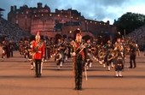
Inf. didlousberg@gmail.com
05-15 20h00 Kelmis, Select: Filmo de J. Jacob pri la “Reĝa Milita Tattoo en Edinburgo”.
La “Reĝa Edinburga Milita Tattoo” aŭ simple Milita Tattoo, estas internacia festivalo de militaj bandoj okazanta ĉiujare jam de 1950 en Edinburga Kastelo, Skotlando. Ĝi estas parto de la Edinburgaj festivaloj okazantaj en aŭgusto.
La plej elstara momento de la festivalo estas la parado de “pipes and drums” (sakŝalmoj kaj tamburoj), plenumitaj de regimentoj de la Brita Armeo, inkluzive de eksterlandaj civilaj kaj militaj sakŝalmoj.
La Edinburga Milita Tattoo 2018 festis la 100-jariĝon de la “Royal Air Force”
Pli ol 200.000 homoj vojaĝas al Edinburgo ĉiujare por ĉeesti prezentojn okazantajn dum pli ol 3 semajnoj. Televidoj el pli ol 30 landoj elsendas ĝin al tuta aŭdienco de 100 milionoj da spektantoj jare.
José JACOB prezentos al ni sian privatan filmon.
Inf. J. Jacob (+32-87/22.10.79)

